深 圳 大 学 实 验 报 告

课程名称： 计算机导论

实验项目名称： 算法设计工具

学院： 计算机与软件学院

专业： 信息与计算科学（数学与计算机科学实验班）

指导教师： 徐萌

报告人： 王曦 学号：2021192010 班级： 数计班

实验时间： 2021.11.25

实验报告提交时间： 2021.11.27

教务部制
实验目的与要求：
1．加深对算法设计和流程图的认识和理解。
2．掌握算法设计工具Raptor的基本操作。
2．掌握顺序结构、选择结构和循环结构的设计方法。
3．掌握Raptor的子图和子程序设计方法。
4．学会自己提出问题，并得出解决问题的方法。
方法、步骤：
1.用Raptor可绘制可视化的流程图。
2.取消勾线“End current line“可去掉行结束符。
3.Raptor中需先声明变量再使用。
4.Raptor内置了pi、e等常量，以及常用的函数，可直接调用。
5.Raptor切换为中级以新建子图和子程序。
6.用循环结构来输入数组。
7.Raptor的输入框若输入错误的类型或不输入将报错，导致程序终止。
8.用python生成数据，再用excel绘制曲线。
9.更改excel图标的坐标轴、名称、颜色等以获得理想效果。

实验过程及内容：
1 顺序结构：输入圆的半径求圆的面积
1.1 将“符号”中的“输入”拖到箭头所指处。
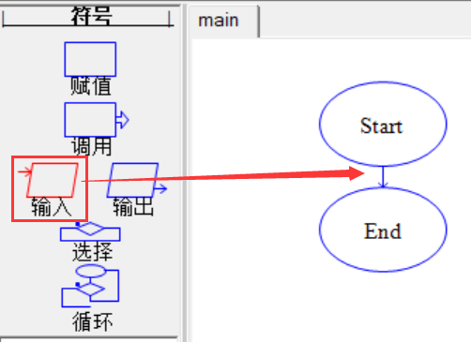
1.2 双击“输入”打开界面，输入相应内容后点击“完成”。
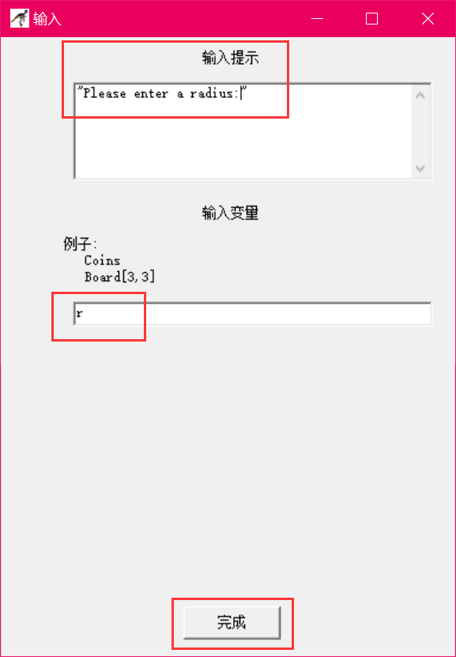
1.3 将“符号”中的“赋值”拖到箭头所指处，同1.2输入相应内容。
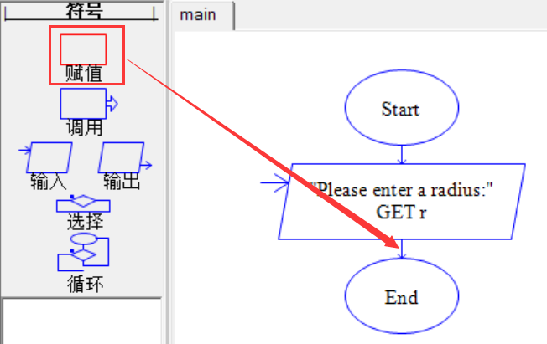
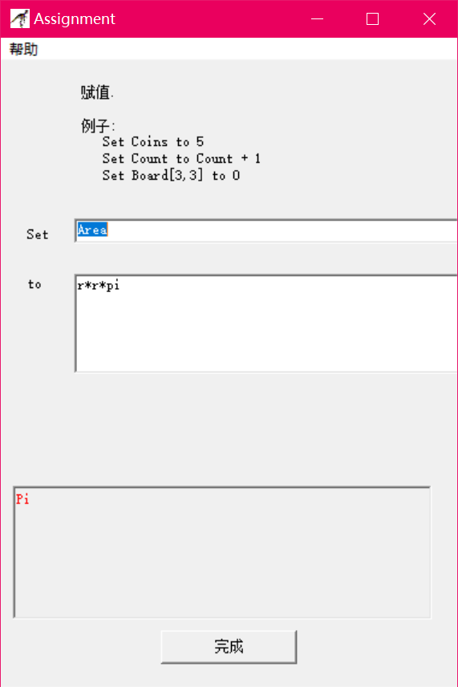
1.4 同上述步骤添加“输出”，取消勾选“End current line”。
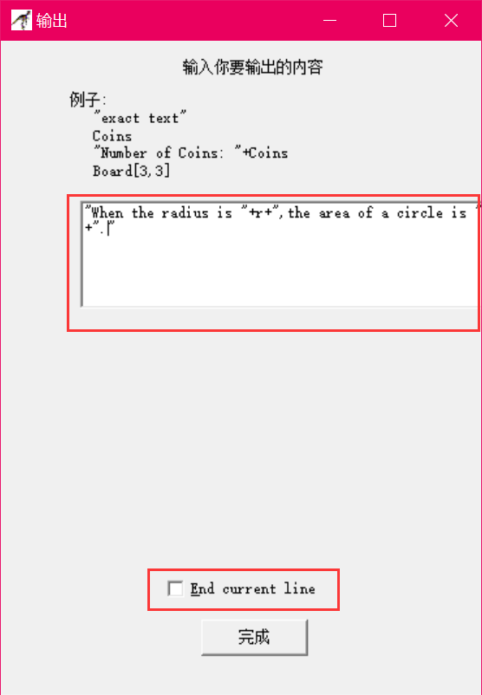

1.5 运行，输入半径值，完成。
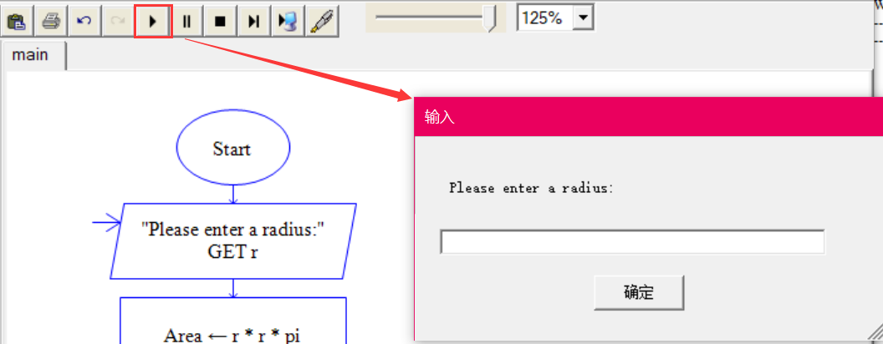
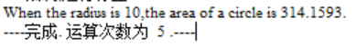
[完成图]
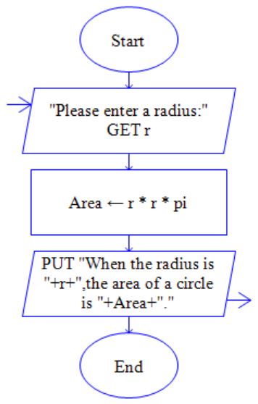

2 选择结构：输入圆的半径求圆的面积，若半径为负则输出错误提示信息
2.1 在1的基础上，将“选择”拖到箭头所指处，双击输入条件。
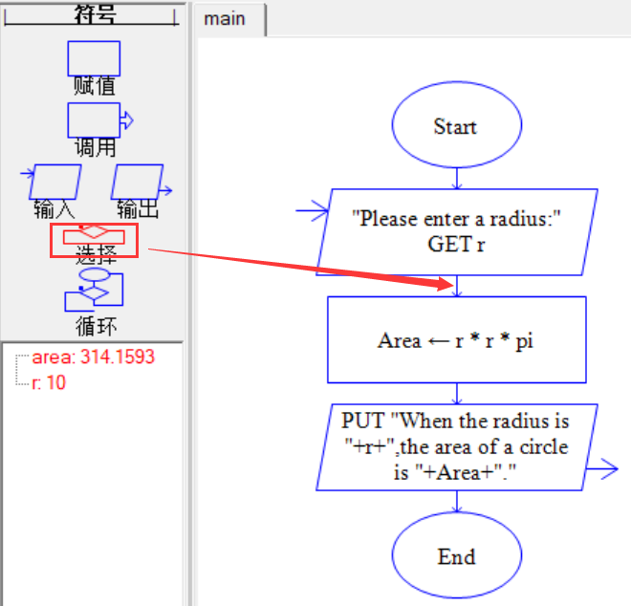
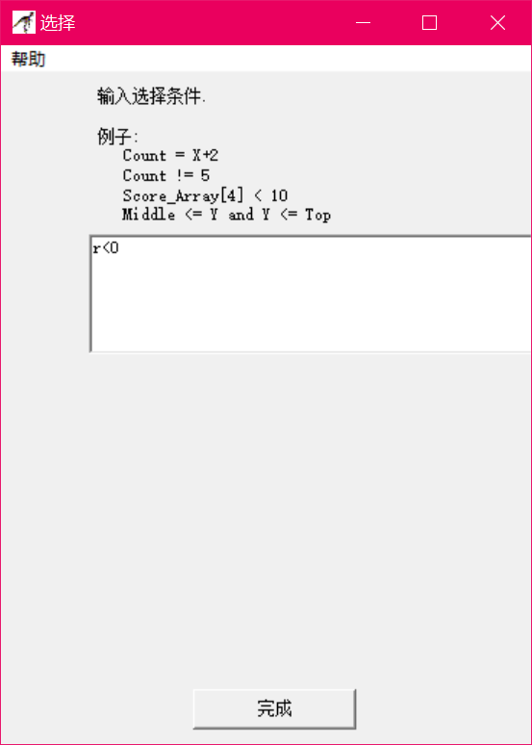

2.2 将“输出”添加到“Yes”分支下，双击输入相应内容，同上取消勾选。
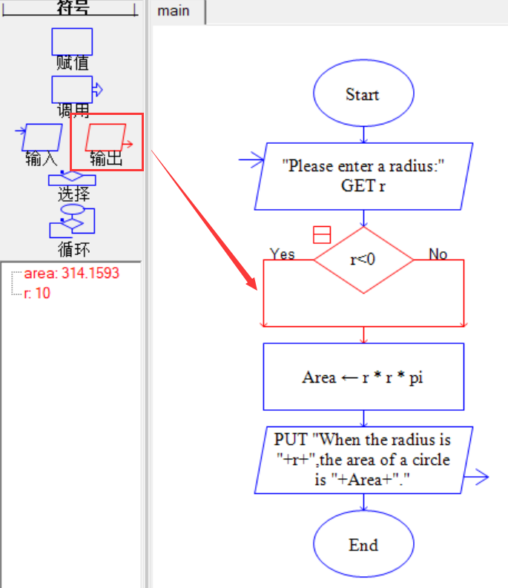
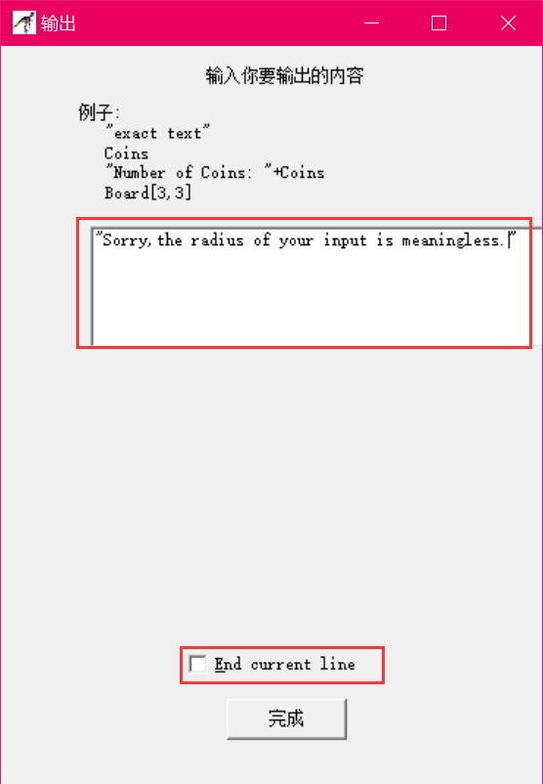

2.3 分别将框选的部分拖到“No”分支下。
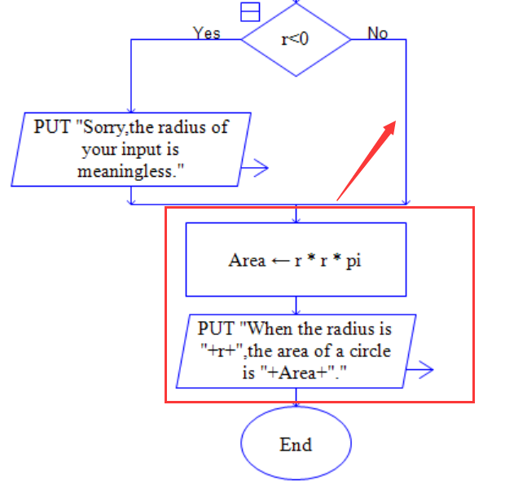

2.4 运行，输入半径值，完成。
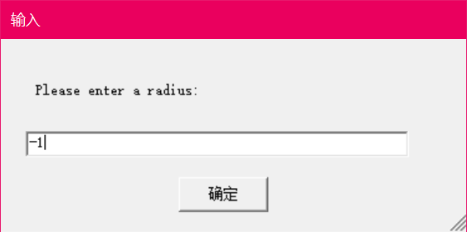
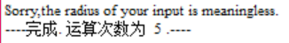

[效果图]
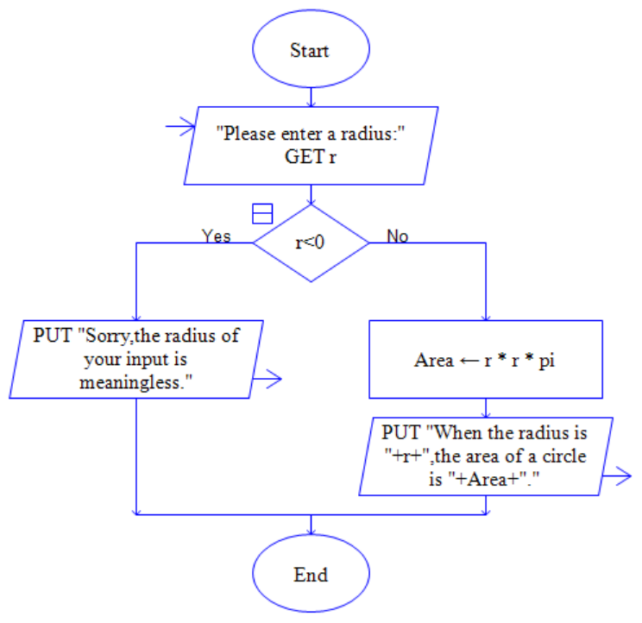

3 循环结构：输入圆的半径求圆的面积，若半径为负则输出错误提示信息，以上过程重复n次，n由键盘输入
3.1 在2的基础上，依次拖入“输入”、“赋值”并输入相应内容。
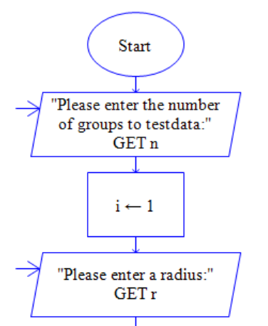
3.2 拖入“循环”，并输入相应内容。
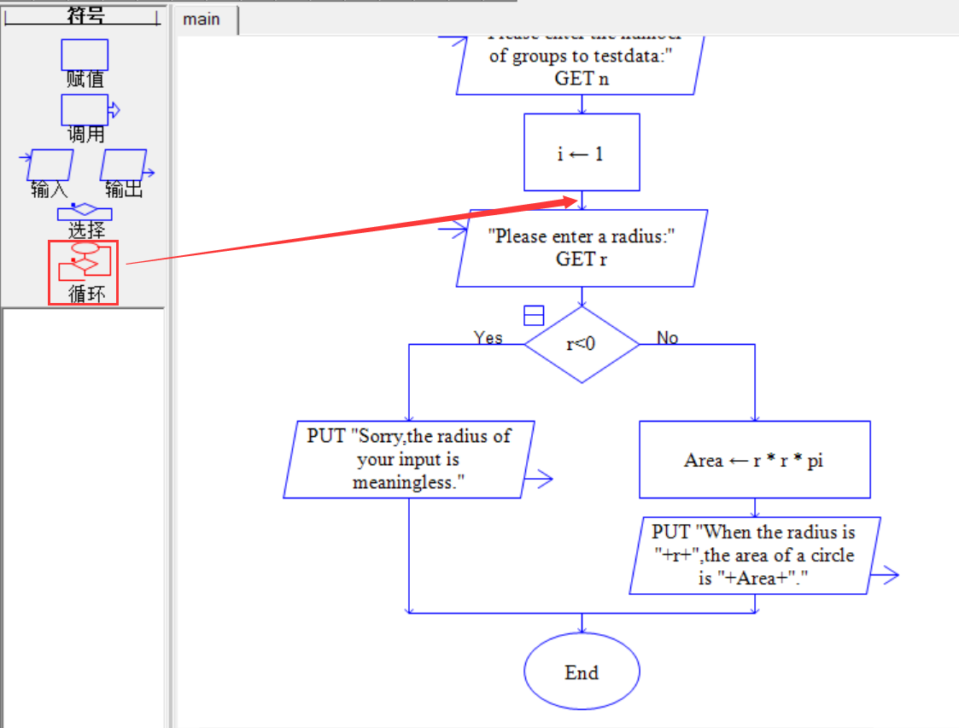
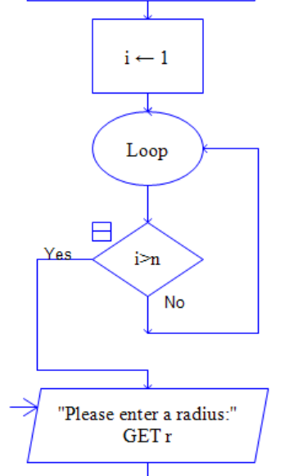

3.3 框选图示部分，拖到“No”分支下。
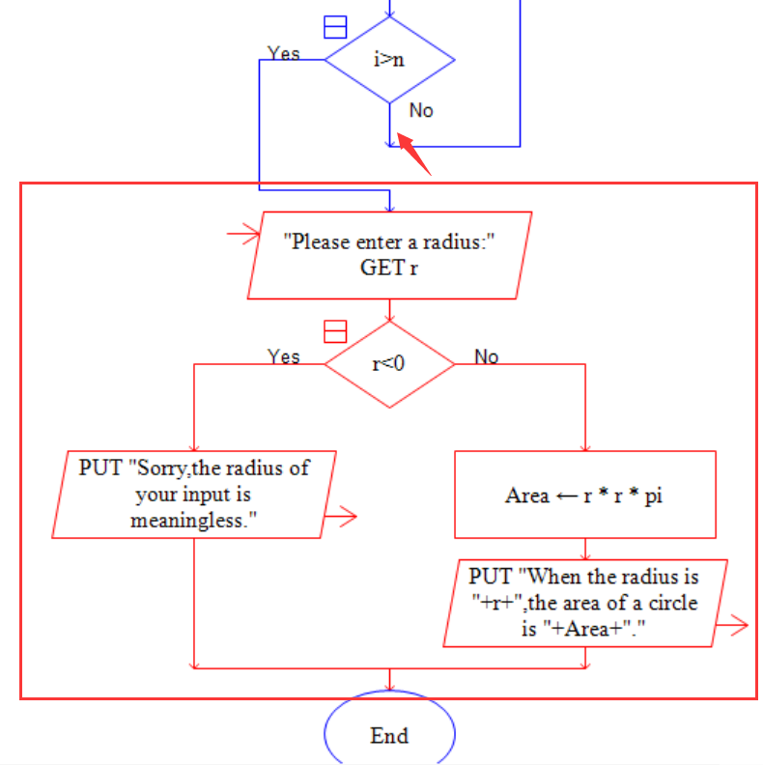
3.4 添加“赋值”。
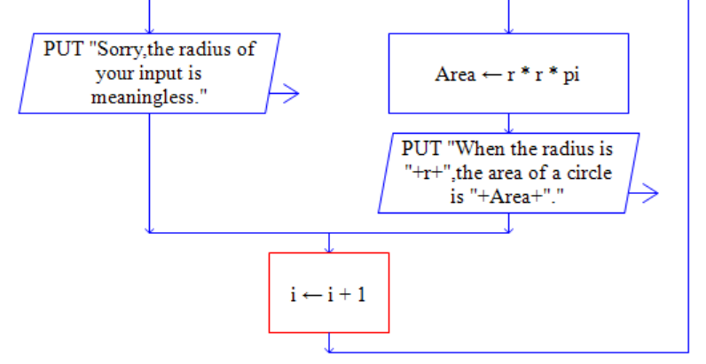

3.5 运行，完成。
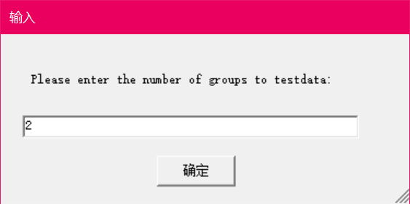
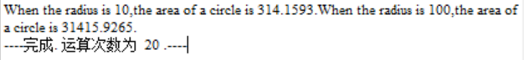

[效果图]
（接下页）
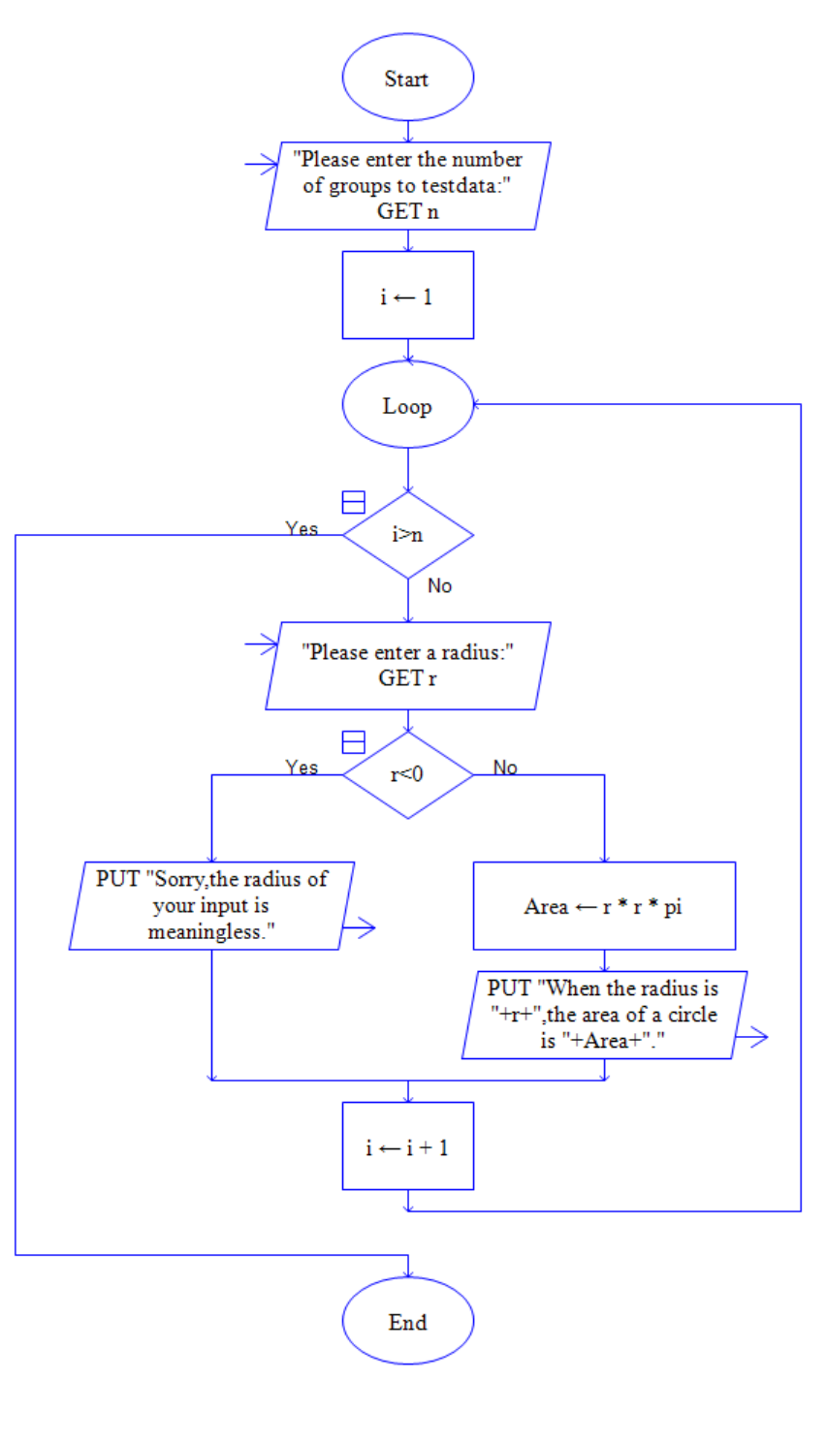

4 子图和子程序：输入三个数a,b,c，并求出其中的最大值，要求用子程序实现求两个数中的最大值
4.1 模式-中级，将Rapotr设为中级模式。
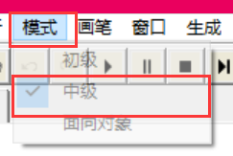

4.2 右键“main”，添加一个子程序，输入子程序名、参数等，选择“输入”或“输出”。
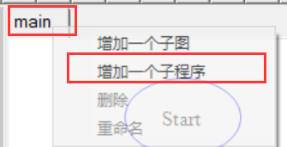

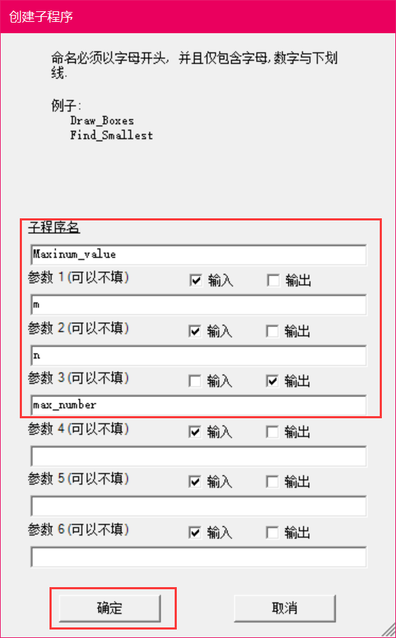

4.3 拖入“循环”并输入相关内容，“赋值”可用复制。
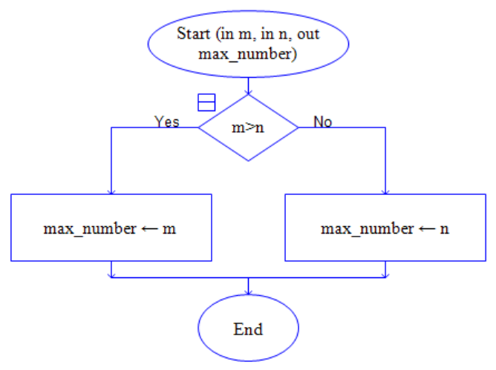

4.4 切换为“main”，依次拖入“输入”、“输出”、“调用”、“输出”，并输入相关内容，重复部分可用复制。

4.5 运行，完成。
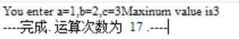

[效果图]
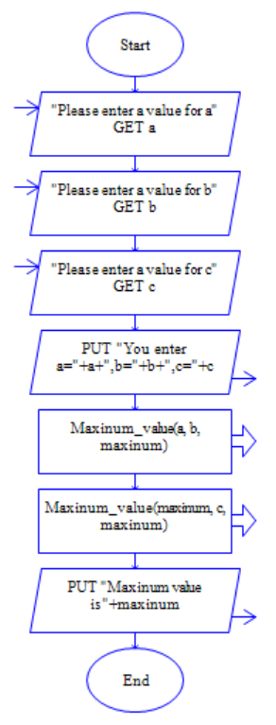

5 二分查找算法：
[效果图]
（接下页）

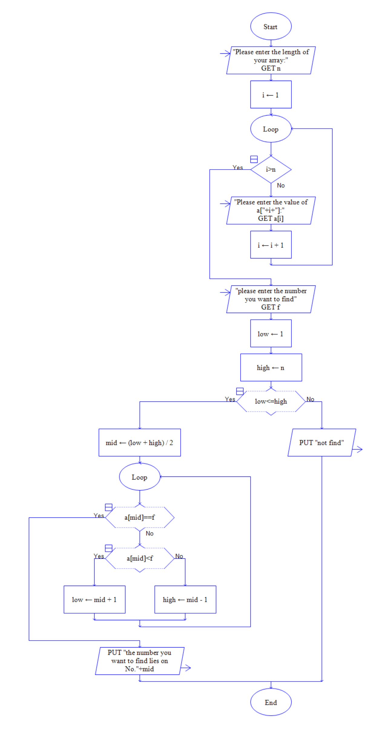
6 按照下面的方法求pi，要求算到小数点后两位即3.14。此外，研究序列元素个数与pi值之间的关系，要求用excel汇出一条关系曲线，横轴为元素个数范围从100到1000，纵轴为pi值。
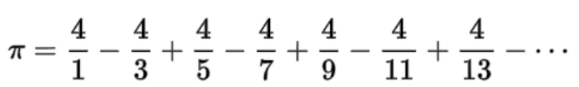
6.1 注意到上式分母及符号的规律为(-1)^(n+1)*(2n-1)。

6.2 要算到小数点后两位，即计算得的估计值介于3.140和3.149之间时即可停止。

6.3 算法设计如下：
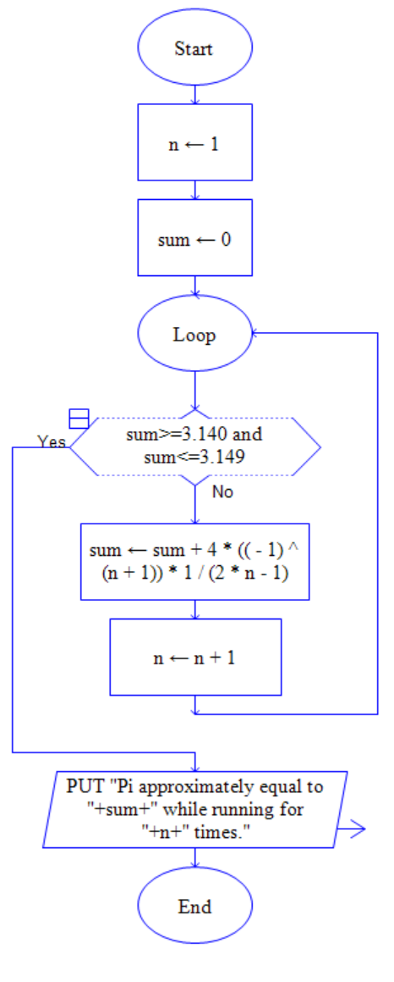
6.4 运行，完成。
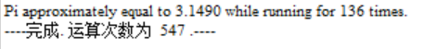

6.5 为更方便地在excel中绘制曲线，不妨先用python打表，然后再用excel导入数据。
[python代码]
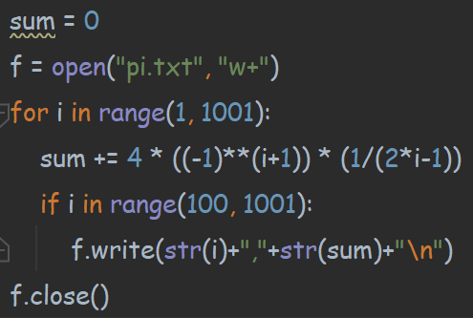

[生成的文件]
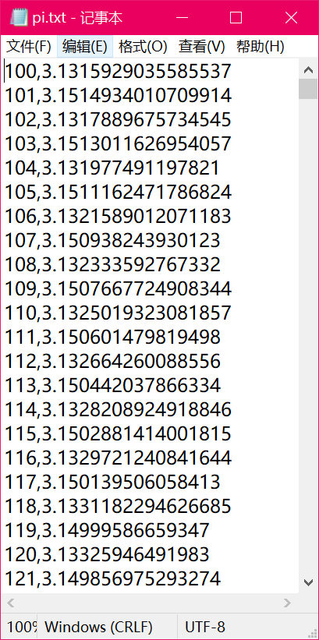

6.6 数据-获取数据-自文件-从文本/CSV，选择6.5生成的“pi.txt“文件。
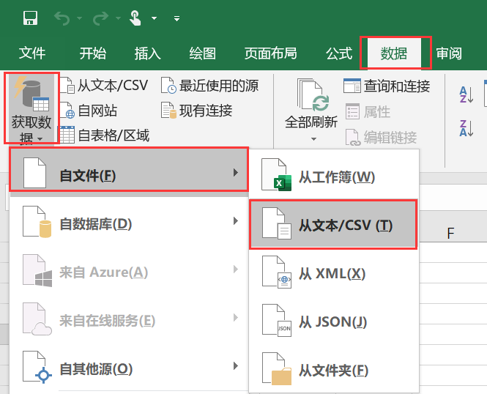
6.7 选择分隔符为“逗号“，加载。
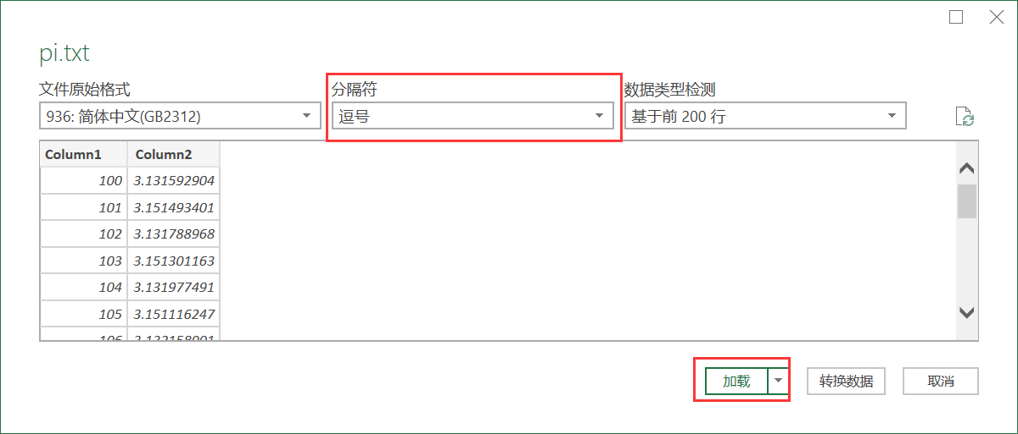
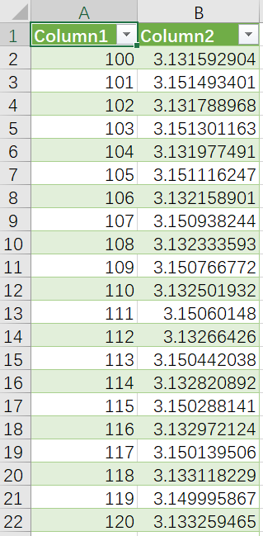

6.8 选中两列的数据，插入-散点图，调整其大小并摆放到合适的位置，更改图标名称。
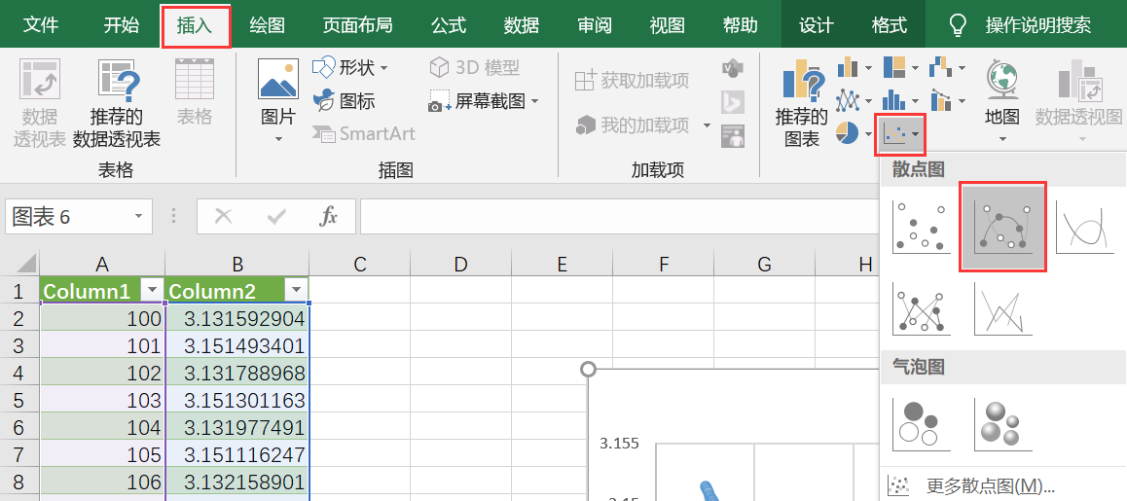
6.9 右键横轴标签，设置坐标轴格式，将坐标轴选项的最小、最大值分别设为100和1000。
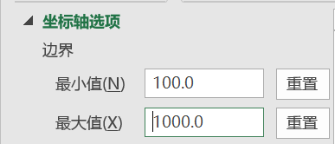

[效果图]
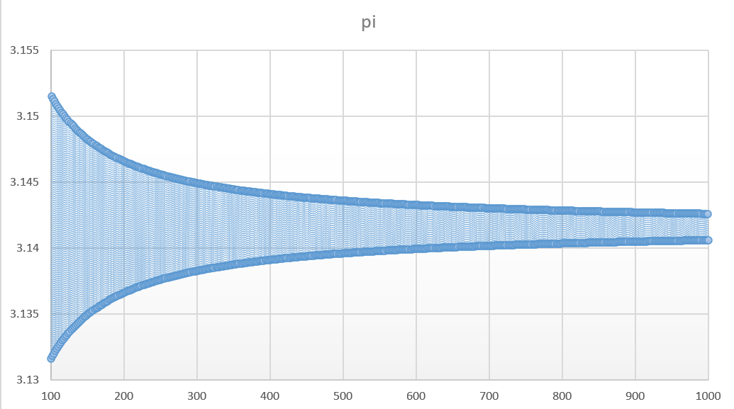可以看到pi的估计值与实际值越来越接近。

数据处理分析：
Pi的估计值，见6.7-6.9。
实验结论：
1.用Raptor可绘制可视化的效果图。
2.所有程序都能用顺序、选择、循环三种结构完成。
3.Raptor中使用变量的值前需要先声明变量。
4.Raptor内置了pi、e等常量，以及常用的函数。
5.Raptor有初级、中级和面向对象三种模式，其中中级可新建子图和子程序。
6.用子图和子程序可让代码的思路更清晰。
7.Raptor支持输入数组。
8.对有序数组，可用二分查找法提高查找的效率。
9.用python生成数据再用excel绘制曲线比直接在excel中生成数据更方便。
10.excel的图标可更改名称、坐标轴、颜色等。

深圳大学学生实验报告用纸

指导教师批阅意见：

成绩评定：

指导教师签字：
年 月 日
备注：
注：1、报告内的项目或内容设置，可根据实际情况加以调整和补充。
2、教师批改学生实验报告时间应在学生提交实验报告时间后10日内。

